Workshop Pengelolaan SDM Di Era Digital Dalam Pembangunan Desa Sijungkang Kabupaten Tapanuli Selatan

Rina Tiur Lona¹, Ade Maya Mei Shanty Lubis², Rosina Harahap³, Abdul Latif Lubis⁴, Muallim Hasibuan⁵
¹Universitas Graha Nusantara, Kota Padangsidimpuan, Indonesia
^{2,3,4,5}Universitas Graha Nusantara, Kota Padangsidimpuan, Indonesia
rinatlpakpahan@yahoo.com

Abstract: Salah satu cara untuk mengembangkan suatu wilayah yaitu memilki Sumber Daya Manusia (SDM) yang berkualitas. Untuk mewujdukan hal tersebut, beberapa hal yang sering dilakukan yaitu melalui bimbingan, pelatihan dan pendidikan. Desa Sijungkang Kabupaten Tapanuli Selatan merupakan salah satu desa binaan pemerintahan kabupaten. Agar desa tersebut dapat berkembang maka sebagai akademisi, tim pengabdian masyarakat melakukan workshop tentang pengelolaan SDM di era digital. Tujuan kegiatan ini adalah untuk meningkatkan kualitas SDM terutama pelaku UMKM di desa Sijungkang agar mampu mengahadapi tantangan perkembangan teknologi informasi dan mampu meningkatkan ekonomi masyarakat setempat. Metode pengabdian yang dilakukan yaitu melalui ceramah dan pelatihan sederhana tentang pengelolaan SDM yang baik serta pelatihan pemanfaatan teknologi berbasis digital melalui media sosial. Berdasarkan hasil wawancara dan kuisioner selama pelaksanaan pengabdian diperoleh bahwa antusias peserta sangat baik, peserta berminat mengikuti hal-hal yang bermanfaat. Kegiatan ini memberikan solusi dalam pemanfaatan media sosial yang baik serta menambah pengetahuan dan pemahaman peserta akan pentingnya ilmu pengetahuan berbasis didgital saat ini.

Keywords: Workshop, SDM, Era Digital, Pembangunan

Abstrak: One way to develop a region is to have quality Human Resources (HR). To realize this, several things are often done, namely through guidance, training and education. Sijungkang Village, South Tapanuli Regency, is one of the district government assisted villages. In order for the village to develop, as academics, the community service team conducted a workshop on HR management in the digital era. The purpose of this activity is to improve the quality of human resources, especially MSMEs in Sijungkang village so that they are able to face the challenges of information technology development and are able to improve the local economy. The service method is carried out through lectures and simple training on good human resource management and training in the use of digital-based technology through social media. Based on the results of interviews and questionnaires during the implementation of the community service, it was found that the enthusiasm of the participants was very good, the participants were interested in following things that were useful. This activity provides a solution in the proper use of social media and increases participants' knowledge and understanding of the importance of digital-based science today.

Kata Kunci: Workshop, HR, Digital Era, Development

Pendahuluan
Desa Sijungkang merupakan salah satu desa yang terletak di kecamatan Batangtoru Kabupaten Tapanuli Selatan dan juga salah satu desa binaan pemerintah kabupaten Tapanuli Selatan. Untuk mewujdukan desa yang makmur dan sejahtera, sesuai dengan tujuan oleh pemerintah sebagai pembentuk desa binaan maka pemerintah berusaha melakukan berbagai cara seperti sosialisasi, pelatihan-pelatihan, workshop, pendampingan dan hal lain yang berguna bagi masyarakat. Dalam upaya mensejahterakan rakyatnya, khususnya di kawasan pemerintahan membuat beberapa langkah dan strategi untuk meningkatkan laju pertumbuhan ekonomi yang positif dan berkelanjutan. Salah satunya dalah program pembangunan desa. Untuk pelaksanaan program tersebut diperlukan ketersediaan data dasar yang sesuai dengan Permendesa PDTTrans Nomor 2 Tahun 2016 tentang Indeks Desa Membangun. Indikator membangun desa menurut Mulyanto (2013) yaitu jumlah SDM dan jangkauan pelayanan publik memadai, kekayaan dan keuangan desa yang baik, sarana perekonomian desa yang maksimal, sarana transportasi dan komunikasi memadai, memiliki lembaga swadaya masyarakat, memiliki masyarakat yang sejahtera, memperoleh pendidikan dan kesehatan.
Menurut Mahi (2016), upaya pengembangan wilayah perdesaan yaitu melalui pendekatan yang terpadu, seperti membagi kelompok desa berdasarkan tingkat perkembangannya seperti desa cepat berkembang, desa potensial berkembang, dan desa tertinggal. Sasaran pokok pengembangan wilayah perdesaan yaitu tercapainya kondisi ekonomi rakyat di perdesaan yang kuat, mampu tumbuh secara mandiri dan berkelenjutan, tercapainya keterkaitan perekonomian di perdesaan dan perkotaan, terwujudnya masyarakat perdesaan yang sejahtera dan teratasinya masalah kemiskinan di perdesaan. Untuk mewujudkan sasaran pengembangan wilayah perdesaan, dikembangkan kebijaksanaan pengembangan wilayah pedesaan yang meliputi upaya untuk meningkatkan kualitas tenaga kerja di perdesaan, meningkatkan kemampuan produksi masyarakat, mengembangkan prasarana dan sarana di perdesaan, melembagakan pendekatan pengembangan wilayah/wilayah terpadu dan memperkuat lembaga pemerintahan dan lembaga kemasyarakatan desa (Suherlan, 2020).
Ditengah perkembangan era digital yang semakin canggih, hal utama yang harus dilakukan dalam membantu pemerintah membangun masyarakat pedesaan yaitu melakukan pengabdian masyarakat sebagai perwujudan dari tri dharma perguruan tinggi. Untuk itu, hal yang dilakukan sebagai akademisi yang turut berperan dalam pembangunan desa yaitu melakukan pelatihan atau workshop dalam pengeloaan kualitas sumber daya manusia (SDM) di tengah era digital di desa Sijungkang Kabupaten Tapanuli Selatan. Pengeloalan SDM yaitu suatu cara yang dilakukan dengan membuat perencanaan, pengadaan, pengembangan, pemeliharaan, serta penggunaan SDM untuk mencapai tujuan baik secara individu maupun organisasi (Edy Sutrisno, 2016). Proses pengelolaan manusia yaitu melalui perencanaan, rekrutmen, seleksi, pelatihan, pengembangan, pemberian kompensasi, karier, keselamatan dan kesehatan serta menjaga hubungan industrial sampai pemutusan hubungan kerja guna mencapai tujuan perusahaan dan peningkatan kesejahteraan stakeholder (Kasmir, 2016). Dalam kegiatan pengabdian masyarakat ini, yang dilakukan yaitu workshop berupa pelatihan pembentukan UMKM dengan menggunakan teknologi kepada masyarakat terutama muda-mudi desa Sijungkang.
Perkembangan teknologi dalam dunia usaha sangat membantu para wirausaha dalam menjalankan usahanya (Pramiswari & Dharmadiaksa, 2017). Berbagai tren teknologi kekinian dan pergeseran paradigma dalam pengelolaan SDM dijelaskan dalam kegiatan workshop ini. Tujuannya supaya Masyarakat Sijungkang semakin mampu mengelola organisasi dan memiliki SDM yang mampu beadaptasi terhadap kemajuan teknologi digital. Perkembangan teknologi adalah hasil karya rekayasa kecerdasan, akal, dan pikiran manusia yang tercermin dari pekembangan dan kemajuan ilmu pengetahuan yang diaplikasikan dalam segala aspek kehidupan sehari-hari (Muhasim, 2017). Menurut Sukmana dalam Erwin (2020), digitalisasi adalah proses media dari bentuk tercetak, audio, maupun video menjadi bentuk digital. Digitalisasi dilakukan untuk membuat arsip dokumen bentuk digital. Inovasi digital merupakan kolaborasi dari masyarakat pedesaan yang menggunakan teknologi digital untuk bersama-sama menciptakan produk atau layanan yang berbasiskan pengetahuan sebagai solusi dari kebutuhan masyarakat di pedesaan dengan memberdayakan potensi-potensi yang ada di pedesaan baik sumber daya alam, sumber daya manusia, faktor produksi, pengetahuan melalui teknologi digital untuk mengatasi keterbetasan-keterbatasan yang terdapat di pedesaan (Zerrer dan Sept, 2020). Digitalisasi memerlukan peralatan seperti komputer, scanner, operator media sumber dan software pendukung. Kegiatan pengabdian masyarakat ini bertujuan untuk membantu masyarakat Sijungkang dalam menghadapi tantangan perkembangan teknologi digital seperti dalam pengelolaan SDM dan membantu masyarakat terutama muda-mudi dalam meningkatkan produktivitas dan pembentukan UMKM.

Metode
Kegiatan pengabdian masyarakat ini dilaksanakan selama 3 hari berturut-turut di aula kantor desa Sijungkang yang terdiri dari muda-mudi, pelaku UMKM desa Sijungkang, dan beberapa diantaranya masyarakat yang ingin mengetahui ilmu yang akan disampaikan dengan jumlah peserta sebanyak 28 orang. Metode kegiatan pelatihan ini berupa penyampaian materi secara umum, metode praktikum yaitu simulasi dan tanya jawab. Pelaksanaan pengabdian terdiri dari tahapan-tahapn berikut ini:
- Tahap awal menganalisis kebutuhan Masyarakat desa Sijungkang
Tim pengabdi masyarakat melakukan survei lapangan untuk mengetahui apa saja yang dibutuhkan oleh masyarakat dan menentukan usaha apa yang cocok dilakukan dengan keberadaan teknologi digital saat ini. Tim meminta data kepada kepala desa tentang kegiatan-kegiatan yang dilakukan di desa Sijungkang dan meminta persetujuan agar kepala desa berkenan mengundang peserta pelatihan sebagai sasaran pendampingan.
- Koordinasi
Tim melakukan koordinasi dengan kepala desa terkait waktu, tempat pelaksanaan pengabdian, serta peserta yang akan mengikuti kegiatan pelatihan.
- Persiapan
Selanjutnya tim pengabdian melakukan rangkaian persiapan agar kegiatan pengabdian dapat terlaksana dengan baik. Tim melakukan pengecekan kondisi lapangan atau tempat, mempersiapkan ketersediaan perlengkapan, ruangan dan kebutuhan lainnya sehingga pelaksanaan kegiatan dapat berjalan sesuai dengan yang telah direncanakan.
- Pelaksanaan
Kegiatan pengabdian dilaksanakan selama 3 hari dimulai dari pembukaan dan pekenalan oleh tim pengabdian, penyampaian tujuan serta penyampaian materi pengabdian, serta kegiatan pelatihan bagi peserta agar tujuan pengabdian dapat tercapai. Kegiatan pelaksanaan terdiri dari penyampaian materi dan pelatihan tentang manajemen keuangan, pemasaran (e-commerce), dan teknologi informasi. Kegiatan pengabdian masyarakat ini diharapkan dapat menambah pengetahuan peserta tentang begitu bermanfaatnya teknologi untuk dunia usaha di era digital seperti saat ini.
- Evaluasi
Tahap evaluasi merupakan hal yang penting dilakukan agar dapat diketahui tingkat pemahaman para peserta pelatihan disertai umpan balik berupa pertanyaan-pertanyaan dari para peserta. Evaluasi dilakukan setelah kegiatan selesai melalui kuisioner terkait dengan kegiatan pengabdian kepada masyarakat yang telah dilakukan sebagai bahan evaluasi untuk mengetahui seberapa besar manfaat dari pelatihan yang telah dilaksanakan. Adapun indikator keberhasilan dari suatu pelaksanaan pengabdian yaitu peserta dapat memahami teknik kewirausahaan, strategi bisnis, keuangan dan pemasaran produk yang akan dijual kepada konsumen serta penguasaan teknologi digital.
- Penyusunan Laporan dalam bentuk Publikasi
Setelah seluruh rangkaian kegiatan selesai terlaksana, tim pengabdian membuat laporan sebagai bentuk pertanggungjawaban yang disusun dan ditulis dalam bentuk karya ilmiah untuk selanjutnya dipublikasikan agar dapat dijadikan referensi bagi tim pengabdian lainnya serta dapat bermanfaat bagi pembaca.

Hasil dan Pembahasan
Pelaksanaan pengabdian masyarakat ini dalam yang pertama dilakukan yaitu menyampaikan materi yang meliputi pengenalan proses pengelolaan SDM, kelebihan dan tantangan dalam menghadapai transformasi teknologi informasi, serta menjelaskan srategi atau Teknik dalam menggunakan teknologi yang efektif dan efisien pada saat ini. Tim pengabdian membagi tugas masing-masing agar pelaksanaan dapat terlaksana tepat sasaran. Sebelum penyampaian materi dan pelatihan, tim membagikan alat tulis dan buku kecil agar peserta dapat mencatat hal-hal penting, selanjutnya tim memberikan penjelasan melalui komputer dan infokus. Tim yang sedang tidak menyampaikan materi turut memperhatikan peserta dan pada saat pelatihan setiap orang dalam tim ini memandu para peserta. Peserta yang mengikuti sangat antusias karena penyampaian materi yang jelas dan terdapat pembicara yang ahli dibidangnya dan telah mendampingi beberapa UMKM serta memiliki media sosial yang telah banyak diikuti dan didatangi banyak pengunjung di daerah Kabupaten Tapanuli Selatan.
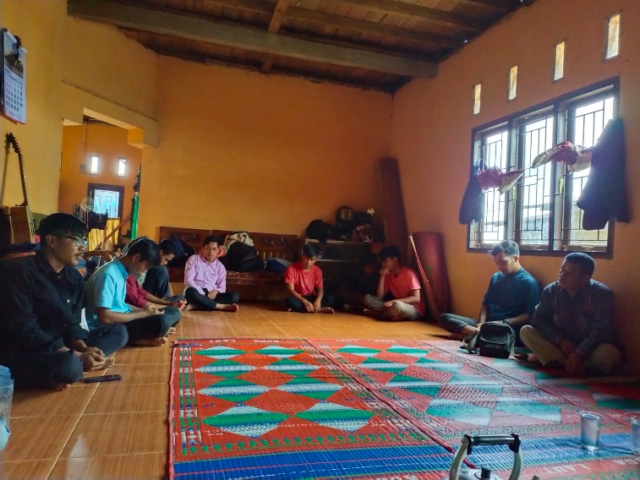
Gambar 1. Koordinasi dengan Kepala Desa Sijungkang
Berbagai pelatihan dilakukan untuk meningkatkan produktivitas di desa Sijungkang diantaranya pembuatan keripik bawang rasa kopi, cara membuat kemasan agar menarik, pembutan emping serta onde-onde, dan Teknik emmasarkannya di media sosial seperti WA, FB, Instagram, dan tiktok. Pengembangan Sumber Daya Manusia (SDM) menjadi kunci memajukan wilayahnya serta menjadi modal uatama dalam menghadapi tantang di era transformasi digital. Industri 4.0 dan masyarakat 5.0 yang bertumpu pada perkembangan teknologi, menuntut masyarakat untuk terus mempesiapkan diri agar menjadi manisa yang handal dan mampu bersaing baik tingkat lokal, nasional, maupun internasional. untuk mempersiapkan terbangunnya sumber daya yang handal. Dengan begitu, sebaikanya Indonesia perlu mempersiapkan SDM yang berkualitas yang mampu memanfaatkan teknologi dengan sebaik mungkin. Dengan kegiatan pengabdian kepada masyarakat ini diharapkan bertambahnya informasi agar dapat memahami bahwa sangat penting mengetahui perkembangan teknologi yang selalu update tentang permasalahan yang terjadi dan solusinya dalam kehidupan sehari-hari.
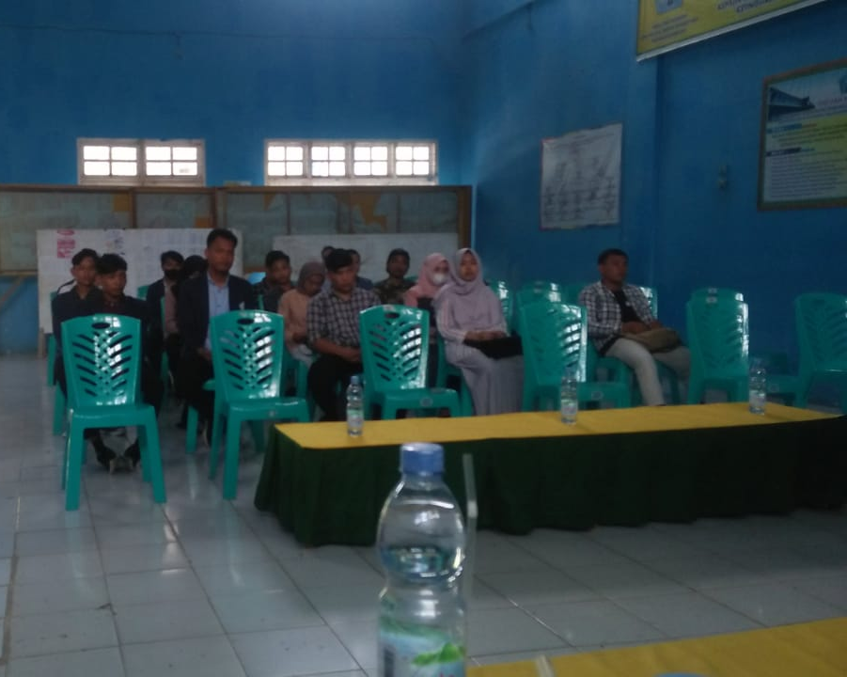
Gambar 2. Kegiatan Pengabdian Masyarakat
Kegiatan pengabdian kepada masyarakat berjalan dengan sangat baik dan lancar. Peserta berharap ada kegiatan-kegiatan yang berkelanjutan karena sangat bermanfaat bagi masyarakat. Melalui kegiatan workshop dan pelatihan ini, para peserta diharapkan memiliki pengetahuan tentang bisnis dan kewirausahaan serta mampu mengembangkan dan memasarkan hasil usaha baik skala kecil maupaun menengah terutama dengan mengimplementasikan teknologi digital. Hal ini sesuai dengan pengabdian yang dilakukan oleh Rahayuningsih (2020) dimana dikatakan bahwa penggunaan teknologi digital mampu meningkatkan kemampuan dan keterampilan kewirausahaan. Dalam pengabdian ini dilakukan wawancara dengan peserta yang memiliki UMKM, dimana hasil wawancara menyebutkan bahwa kegaiatan workshop dan pelatihan ini sangat bermanfaat bagi seluruh lapisan masyarakat, terutama bagi pelaku UMKM. Memiliki pemahaman dan keterampilan teknologi digital merupakan modal dasar seorang pelaku UMKM agar dapat memeprtahankan dan membantu meningkatkan kemampuan dan penghasilan para pelaku UMKM secara berkelanjutan (Susilowati, 2021).
Hasil dari pelaksanaan pengabdian masyarakat ini akan menjadi penting agar dapat dijadikan sebagai referensi untuk kegiatan selanjutnya di tempat yang berbeda. Berdasarkan hasil evaluasi selama pelaksanaan kegiatan dan hasil analisis kuisioner yang telah dikumpulkan, terdapat perubahan yang baik yang terlihat dari respon para peserta selama kegiatan dengan berbagai kegiatan serta respon peserta terhadap pertanyaan-pertanyaan pada kuisioner. Pertanyaan yang terdapat pada kuisioner sebanyak 10 soal dengan rata-rata jawaban sangat pusa dan sangat setuju dengan kegiatan pengabdian Masyarakat ini. Hasil kuisioner menunjukkan nilai untuk jawaban setiap pertanyaan pada kegiatan ini 5 bahwa kegiatan pelatihan ini sangat bermanfaat dan memberikan solusi, menambah keterampilan, pengetahuan teknologi informasi, dan tema kegiatan sangat update serta sangat berminat mengikuti kegiatan berikutnya jika diadakan kembali.

Kesimpulan
Pelaksanaan kegiatan workshop tentang pengelolaan SDM di era digital berlangsung dengan baik dan lancar. Penyampaian materi dan pelatihan sederhana yang dilakukan memberikan damapk positif bagi peserta dimana setiap peserta memiliki pengetahuan yang bertambah tentang SDM yang berkualitas. Di samping itu peserta memiliki pemahaman dan keterampilan yang baru tentang pemanfaatan teknologi digital terutama dalam mebangun desa Sijungkang. Dari hasil kuisioner dan wawancara diperoleh bahwa antusias peserta sangat baik, dimana peserta merasa puas dan sangat setuju dengan kegiatan bertema membangun desa. Agar masyarakat dapat dengan konsisten dengan tujuan membangun desa, diharapkan ada kegiatan-kegiatan lain yang dilakukan secara berkala dan berkelanjutan terutama pelatihan-pelatihan pemanfaatan teknologi informasi yang beraneka ragam serta jenis kegiatan dilakukan beragam.

Ucapan Terima Kasih
Tim pengabdian masyarakat mengucapakan terimakasih kepada kepala desa dan masyarakat setempat terutama peserta yang memberikan waktu, tempat, dan ikut berpartisipasi mengikuti kegiatan workshop ini. Ucapan terimakasih juga kepada LPPM yang memberikan dukungan dan fasilitas agar kegiatan pelaksanaan pengabdian Masyarakat dapat terlaksana dengan baik.

Referensi
Edy, S. (2016). Manajemen Sumber Daya Manusia. Jakarta: Kencana Prenada Media Group.
Erwin, R, La Ode, S, Aziza, L.K. (2020). Manfaat dan Dampak Digitalisasi Logistik di Era Industri 4.0. Jurnal Logistik Indonesia, 4(1), 49-63.
Kasmir. 2016. Manajemen Sumber Daya Manusia (Teori dan Praktik). Depok: PT. Rajagrafindo Persada.
Mahi, K.A, 2016. Pengembangan Wilayah Teori dan Aplikasi. Jakarta: Kencana.
Muhasim, M. (2017). Pengaruh Tehnologi Digital terhadap Motivasi Belajar Peserta Didik. Palapa, 5(2), 53–77.
Prameswari, D. A. A., & Dharmadiaksa, I. B. (2017). Perkembangan Teknologi Informasi Di Dunia Usaha Sangat Membantu para Wirausaha dalam Menjalankan. E-Jurnal Akuntansi Universitas Udayana, 20(2302–8556), 261–289.
Rahayuningsih, P. A. (2020). Pemanfaatan Digital Kufi dalam Meningkatkan Technopreneurship pada Organisasi Prisma. WIDYA LAKSANA, 9(2), 213-216.
Suherlan, A.M. 2020. Peran Koperasi Produsen Kopi Margamulya dalam Pengembangan Wilayah Perdesaan Di Desa Margamulya Kecamatan Pangalengan Kabupaten Bandung. Other Thesis, Univesitas Komputer Indonesia.
Susilowati, E. M. (2021). Pelatihan Pembuatan Masker Kain dalam Upaya Mencegah Penularan Covid 19 di Surakarta. ABSYARA: Jurnal Pengabdian Pada Masyarakat, 2(1), 102-108.
Zerrer, N. and Sept, A. (2020) ‘Smart villagers as actors of digital social innovation in rural
areas’, Urban Planning, 5(4), pp. 78–88.

